附件1
河北省中小学教师资格考试(面试)疫情防控工作公告
2021年下半年中小学教师资格考试面试将于2022年1月8日-11日举行。根据国家卫生健康委办公厅、教育部办公厅印发的高等学校、中小学和托幼机构秋季学期新冠肺炎疫情防控技术方案(第四版)精神，结合我省当前疫情防控形势，现将考生入场防疫要求通知如下：
一、考生需提前通过微信搜索“冀时办”下载“河北健康码”，如实填写个人信息，保持健康码绿码状态。
二、考生要注意科学防疫，自公告之日起，无必要不出省，少外出;外出佩戴口罩，保持社交距离;勤洗手，常通风，不扎堆，不聚会，合理饮食。不接触有省外旅行居住史、境外人员接触史的人员。
三、所有考生考试入场需要出示有效期内的身份证件、准考证、“河北健康码”绿码和行程码，并提交一份本人签字的《考生健康情况自我承诺书》(见附件2)。
四、考试当日考生应提前60分钟到达考点，按考点安排验证入场。所有考生进入考点，须佩戴一次性医用口罩或医用外科口罩、体温低于37.3℃。考生通过检测通道时，应保持人员间隔大于1米，有序接受体温测量及入场安检。新冠肺炎确诊病例、无症状感染者、疑似患者、确诊病例密切接触者，或治愈未超过一个月的病例、不能排除感染可能的发热患者，不得参加本次考试。
五、考生进入考点后，要注意保持社交距离，不扎堆、不驻留，有序进入考场参加考试;考试结束后，按考点要求有序离场。
六、考试期间监考人员进行身份核查时，考生须取下口罩主动配合检查。考试过程中出现发热、咳嗽等呼吸道症状者，应及时向监考人员报告，经现场医疗卫生专业人员评估后，综合研判是否具备参加考试条件，并按疫情防控工作要求进行处置。
七、考生要对自身健康状况负责，对于刻意隐瞒病情或者不如实报告发热史、旅行史和接触史的考生，以及在考试期间疫情防控工作中拒不配合的考生，将按照《治安管理处罚法》《传染病防治法》和《关于依法惩治妨害新型冠状病毒感染肺炎疫情防控违法犯罪的意见》等法律法规予以处理。
因本次考试报考人数较多，为保障考试顺利进行，按照教育部有关规定，中小学教师资格考试考务工作统一使用教育部考试中心平台，由平台考务系统为考生在考区内随机分配考场。提醒考生要在规定时间内及时打印准考证，了解考点地址、考试通道入口位置及考场安排，提前熟悉考点环境，安排好食宿及行程，避免因雨雾天气、道路交通维修或其他不可预测的原因影响正常考试。
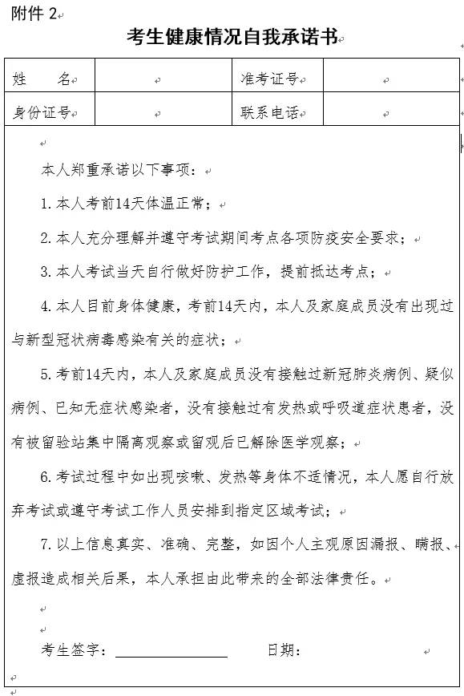
附件3 河北省具备中等学历层次幼儿教育类专业办学资质学校名单
石家庄市学前教育中等专业学校
石家庄市职业技术教育中心
石家庄市艺术职业学校
石家庄市第一职业中专学校
正定县职业技术教育中心
新乐市职业技术教育中心
承德市工业学校(承德幼儿师范学校)
围场满族蒙古族自治县职业技术教育中心
兴隆县职业技术教育中心
承德县综合职业技术教育中心
滦平县职业技术教育中心
丰宁满族自治县职业技术教育中心
隆化县职教中心
宣化职业技术教育中心
阳原县职业技术教育中心
张北县职业技术教育中心
怀来县职业技术教育中心
万全区职业技术教育中心
张家口市职业技术教育中心
秦皇岛市中等专业学校
唐山市职业教育中心
固安县职业中学
廊坊市职业技术教育中心
三河市职业技术教育中心
保定市女子职业中专学校
涞水县职业技术教育中心
蠡县启发职业技术教育中心
涿州市职业技术教育中心
曲阳县职业技术教育中心
易县职业技术教育中心
泊头职业学院
沧州市职业技术教育中心
黄骅市职业技术教育中心
青县幼儿师范学校
河间市职业教育中心
任丘市职业技术教育中心
衡水市职业技术教育中心
衡水科技工程学校
邢台市职业技术教育中心(邢台技师学院)
南宫市职业技术教育中心
威县职业技术教育中心
邢台现代职业学校
沙河市综合职教中心
内丘县职业技术教育中心
邯郸学院武安分院
邯郸学院曲周分院
邯郸学院大名分院
邯郸市职教中心
定州市职业技术教育中心
辛集市职业技术教育中心
河北经济管理学校
石家庄工程技术学校
河北商贸学校
附件4 中小学教师资格考试(面试)科目代码
